

**Тема дипломного проекта:**

**«РАЗРАБОТКА ВЕБ-САЙТА ДЛЯ**

**АКАДЕМИИ КРАСОТЫ»**

Специальность: «Frontend-программист. Цифровые

профессии»

**ФИО студента: Ханферян Диана Кареновна**

**Год написания: 2024 г.**

СОДЕРЖАНИЕ

Введение.......................................................................................................................1

Глава 1. Функции web-сайта в сфере услуг ...............................................................4

1.1 Анализ веб-сайтов российского рынка индустрии красоты ..............................4

1.2 Обоснование выбора технологий………………...............................................16

1.3. Техническое задание ..........................................................................................17

Глава 2. Разработка сайта Академии красоты «DIANA» …………………...........21

2.1 Технико-экономическая характеристика деятельности академии красоты...21

2.1.1 Характеристика академии красоты «DIANA»…………….……………......21

2.1.2 Краткая характеристика деятельности администратора Академии красоты «DIANA»……............................................................................................................22

2.2 Анализ текущего состояния бизнес-процессов ................................................24

2.2.1 Информационная модель и ее описание .........................................................24

2.2.2 SWOT-анализ ....................................................................................................27

2.3 Мероприятия и рекомендации по совершенствованию информационной

системы ......................................................................................................................30

2.4 Обоснование необходимости автоматизации деятельности академии красоты «DIANA»…................................................................................................................31

2.4.1 Цель и назначение автоматизированного варианта решения задачи……..31

2.4.2 Общая характеристика организации решения задачи с использованием электронной вычислительной машины...................................................................31

2.5 Обоснование проектных решений по видам обеспечения ...............................32

2.5.1 Обоснование выбора технического обеспечения ..........................................32

2.6 Разработка сайта Академии красоты «DIANA»................................................33

2.7 Описание модуля управления (администраторской части) web-сайта……....41

Заключение.........................................................................................*.........*...............44

Список использованных источников.......................................................................46

Приложения..........................................................................................................48-72

ВВЕДЕНИЕ

Объектом разработки является сайт академии красоты «DIANA».

Цель настоящей работы: разработка web-сайта для академии красоты «DIANA», предназначенного для ознакомления потенциальных клиентов с компанией и спектром предоставляемых услуг, а так же упорядочивания и ускорения деятельности администратора.

Результатом работы является сайт академии красоты «DIANA», который находится по адресу: http:// (адрес сайта). Сайт находится в стадии тестирования.

Наше время называют «информационным веком». Это название возникло потому, что самым важным, ценным и необходимым ресурсом является информация. Обладание информацией и умение своевременно, быстро и четко донести необходимую информацию до клиентов – ключ к успеху в реалиях современного бизнеса. В настоящий момент именно Интернет, способен оперативно и массово передавать текст, звук, изображения и даже видеоролики, т.е. практически любую информацию. C точки зрения пользователя, Интернет – это огромный информационный ресурс, в котором можно найти все, что угодно: от прогноза погоды до личных предпочтений голливудских кинозвезд. Аудитория сети Интернет растет с каждым годом, Интернет – самое быстроразвивающееся средство передачи информации за всю историю человечества. Пользователи сети интернет являются целью особого интереса для рекламодателей, потому что факт остается фактом – среди пользователей сети куча потенциальных клиентов.

Сфера услуг являются одной из самых перспективных сфер экономики и экономической деятельности. Она охватывает широкий спектр экономической деятельности и по своему функциональному назначению не является единым комплексом. В процессе коммерциализации российской экономики и при Российских реалиях: большие расстояния, острая нехватка времени; особую значимость приобретает такая важная форма реализации товаров и услуг, как торговля и реклама через сеть Интернет. Существует огромное количество способов коммерческого подхода к сети интернет. В сети можно рекламировать услуги, продавать товары либо представлять потребителю и то и другое. В современном бизнесе многое зависит от самопрезентации компании, ее позиционирования на рынке оказываемых услуг и способности искать новых клиентов и рынки сбыта. Одним из инструментов, как имиджевых, так и маркетинговых, является наличие своего сайта в сети Интернет. С точки зрения бизнеса, Интернет – это современная рекламная площадка, позволяющая обеспечить приток клиентов.

Web-сайт превращает компанию в современный бизнес. Web-сайт компании является важнейшим источником информации для потенциальных клиентов и людей, чье мнение является общественно значимым.

Актуальность данной работы обусловлена востребованностью качественного web-сайта для академии красоты. Способ привлечения клиентов посредством web-сайта отличается относительно низкими затратами и большим количеством целевой аудитории.

Объектом разработки является сайт академии красоты «DIANA».

Предметом разработки является разработка сайта академии красоты «DIANA».

Цель настоящей работы: разработка web-сайта академии красоты «DIANA», предназначенного для ознакомления потенциальных клиентов с компанией и спектром предоставляемых услуг, а так же упорядочивания и ускорения деятельности администратора.

В соответствии с поставленной целью в работе определены следующие задачи:

- изучить технологии по разработке сайтов;

- определить цели, идеи, потребности web-сайта;

- разработать техническую концепцию сайта (структуру);

- разработать техническое задание на создание web-сайта;

- разработать программный продукт для организации, который позволит повысить эффективность производственно-хозяйственной деятельности анализируемого объекта.

Результатом работы является сайт академии красоты «DIANA», который находится по адресу: http://(адрес сайта). Сайт находится в стадии тестирования.

# 

**ГЛАВА 1. ФУНКЦИИ WEB-САЙТА В СФЕРЕ УСЛУГ**

**1.1 Анализ веб-сайтов российского рынка индустрии красоты**

Потребность в создании информационных систем (ИС) может обусловливаться как необходимостью автоматизации или модернизации существующих информационных процессов, так и необходимостью коренной реорганизации в деятельности предприятия. Перед созданием ИС необходимо обдумать следующие вопросы: во-первых, для достижения каких именно целей необходима разработка системы; во-вторых, к какому времени целесообразно осуществить разработку; в-третьих, какие затраты необходимо осуществить для проектирования системы.

Существует немало способов коммерческого подхода к Интернету. По сети можно рекламировать стандартные услуги, либо продавать товары. Уже сейчас Интернет открывает реальные перспективы электронной коммерции. На современном этапе развития электронных средств бизнеса можно выделить два основных направления использования Интернет в бизнесе: технологии Интернет для бизнеса и бизнес в Интернет-пространстве.

Первый подход (Internet to Business) используется, чуть ли не с самого момента зарождения Интернет. Любой компании необходимы информационное сопровождение своих бизнес-процессов, а также информационное взаимодействие в режиме On-line с внешней средой – филиалами в других городах и странах, клиентами, поставщиками – надежное и, желательно, недорогое. Те компании, которые первыми стали использовать электронную почту и телеконференции, на некоторое время получили конкурентное преимущество. Компании стали обзаводиться информационными витринами (сайтами), а многопрофильные компании и корпорации – информационными порталами, которые очень быстро начали не только представлять «лицо» компании в бизнесе, но и стали одним из мощных инструментов управления бизнесом.

Второй подход (Business in the Internet) основан на понимании того, что современный Интернет является сложившимся информационным виртуальным пространством, которое доступно любому пользователю сети в любое время в любой точке Земли. Возможность интерактивного взаимодействия позволяет пользователям, не выходя из офиса или дома, делать покупки в Интернет-магазинах, оплачивать услуги, играть на бирже, получать образование, повышать культурный уровень. Для компаний, использующих Интернет-технологии, это реальная возможность «продвигать» бизнес через Интернет-маркетинг, продажи, оказание услуг, реклама. В связи с этим сформировались два понятия: электронный бизнес и электронная коммерция.

Электронная коммерция (e-Commerce) является важнейшей составной частью электронного бизнеса. Это вид бизнеса, при котором взаимодействие (транзакции) между участниками коммерческих сделок происходит с помощью информационных технологий (электронные платежи, электронная цифровая подпись и пр.) или посредством Интернет (Интернет-коммерция).

Электронную коммерцию в настоящее время принято разделять на ряд направлений, основными из которых считаются: «бизнес – бизнес» (Business-to- Business – В2В), «бизнес – потребитель» (Business-to-Consumer, или Business-to-Client – В2С), «потребитель – бизнес» (Consumer-to-Business – С2В), «потребитель – потребитель» (Consumer-to-Consumer– С2С).

Электронный бизнес (e-Business) означает осуществление и автоматизацию бизнес-процессов, а также повышение эффективности деятельности предприятия за счет повсеместного применения достижений из области Web-технологий. В электронном бизнесе можно выделить четыре слоя: Интернет-инфраструктура (телекоммуникационные компании и производители программного обеспечения компьютерного и сетевого оборудования), Интернет-услуги (предоставляются Интернет сервис-провайдерами, обеспечивающими транзакции в сети, и владельцами каналов связи), информационные посредники (службы, консультационные и обслуживающие компании, обеспечивающие создание web-страниц и управление их контентом, поисковые машины, базы данных и мультимедиа-применения), электронная коммерция.

Сектор В2С. Это форма электронной коммерции, целью которой являются прямые продажи для потребителя. Сектор В2С позволяет вести прямые продажи с минимальным числом посредников. Устранение посредников дает возможность устанавливать конкурентные цены на местах и даже увеличивать их (исключая процент посредников), что естественно приведет к росту прибыли.

К системам В2С относятся:

- web-витрины (Front Office) торговых компаний для привлечения возможных покупателей к продуктам и услугам данных компаний;

- Интернет-магазины, которые занимаются только продажей товаров и содержат необходимую инфраструктуру (Back Office) для производства продаж и управления электронной торговлей через Интернет;

- торговые Интернет-компании, в которых система электронных продаж (Back Office) полностью интегрирована со всеми торговыми бизнес-процессами.

В современном бизнесе многое зависит от самопрезентации компании, ее позиционировании на рынке оказываемых услуг и способности искать новых клиентов и рынки сбыта. Одним из инструментов, как имиджевых, так и маркетинговых, является наличие своего сайта в сети Интернет.

Для привлечения возможных покупателей (новых клиентов) к услугам данной компаний, автоматизации и упрощения, а следовательно упорядочивания и ускорения, деятельности менеджеров компании создается web-сайт, одно из современных средств передачи информации, коммуникативное средство, и, наконец, рекламный продукт, дающий большие возможности в области поиска и привлечения клиентов. Еще одним значимым доводом в пользу создания сайта является то, что сайт – это современное и потому актуальное средство предоставления информации. Наличие собственного сайта в наше время является правилом хорошего тона и залогом успеха в развитии любого бизнеса.

В настоящее время в глобальной сети интернет существует бесчисленное множество сайтов. Все сайты очень разноплановые и отличаются друг от друга по большому количеству параметров.

По типам предоставляемых сервисов Web-сайты можно разделить на коммерческие и некоммерческие. К коммерческим сайтам относят те сайты, которые непосредственно связаны с ведением бизнеса. Среди них можно выделить: продвигающие «офф-лайн»-бизнес (т.е. бизнес, который существует вне Интернета) и ориентированные на онлайн-коммерцию (т.е. виды бизнеса, которые без Интернета невозможны, например интернет-торговля). Основной аудиторией коммерческого сайта являются действительные и потенциальные клиенты.

По своим функциям и свойствам сайты бывают:

• информационными сайтами,

• визитками,

• электронными магазинами,

• корпоративными представительствами,

• системами управления предприятием,

• порталами.

Информационный сайт

Это сайт, который содержит исчерпывающую информацию по некоторой предметной области. Сайты этого типа, как правило, содержат множество статей различных авторов, а также такие сервисы как: опросы, голосование, рассылки. В основном, некоммерческого типа.

Цель создания информационного сайта – представить некую информацию в Интернете, сервис и поддержка клиентов, оказание информационных услуг.

Свойства информационного сайта:

• общее назначение сайта – предоставление подробной, исчерпывающей информации пользователю;

• характеристика и основные элементы – объемное количество сервисов: опросы, голосование, чат, призванные сделать сайт интерактивным;

• количество страниц – варьируется в зависимости от наполнения, как правило, от 50 страниц;

• тип и характеристика дизайна – в зависимости от специфики информационного наполнения, может быть как креативным, так и строго деловым;

• система навигации – сложная система навигации;

• частота и необходимость обновления – частое обновление;

• кем производится обновление – поддержка обеспечивается дополнительными усилиями, как правило, командой людей;

• кем являются посетители – целевая аудитория, случайные посетители;

Задачи информационного сайта:

• дать пользователю максимальную и исчерпывающую информацию;

• обеспечить запоминаемость у потенциальных клиентов и посетителей;

• легкость по весу, чтобы у посетителя не было проблем с загружаемостью;

• оперативное обновление, чтобы обеспечить интерес посетителей.

Сайт-визитка

Сайт-визитка – это несложный сайт, содержащий общую информацию о компании и роде, оказываемых услуг.

Цель создания сайта-визитки – представить компанию в Интернете.

Свойства сайта-визитки:

• общее назначение сайта-визитки – предоставление общей информации пользователю;

• характеристика и основные элементы – наличие координат, контакты ключевых людей компании, род деятельности и предоставляемые услуги;

• количество страниц – 10-15;

• тип и характеристика дизайна – несложный деловой дизайн;

• система навигации – максимально удобная и простая система навигации;

• частота и необходимость обновления – обновление происходит нечасто, по мере необходимости;

• кем производится обновление – поддержка либо через фирму-Исполнителя, либо с помощью системы управления сайтом;

• кем являются посетители – в основном, целевая аудитория, люди, которые ищут определенный товар, услугу;

• наличие баннеров – баннеры на сайте-представительстве считаются плохим тоном;

• проводимая рекламная компания – индексация в поисковых системах, регистрация в каталогах, обмен ссылками с дружескими сайтами.

Задачи сайта-визитки:

• дать пользователю общее представление о компании;

• максимально заинтересовать и спровоцировать покупку или иное действие;

• привлечение дополнительных клиентов;

• обеспечить запоминаемость у потенциальных клиентов и посетителей.

Интернет-магазин

Интернет-магазин – сайт, предназначен для продажи товаров, услуг через Интернет. Как правило, содержит каталог продукции, прайс-листы, систему заказов.

Цель создания Интернет-магазина – представить компанию в Интернете, продажи товара он-лайн, сервис и поддержка клиентов.

Свойства Интернет-магазина:

• общее назначение сайта – предоставление общей информации пользователю;

• характеристика и основные элементы – система заказа, подробное описание условий заказа, а также описание товара, как правило, в системе каталога, возможно наличие кабинета пользователя, хорошо организованная система поиска;

• тип и характеристика дизайна – деловой дизайн;

• система навигации – максимально удобная и простая система навигации;

• частота и необходимость обновления – частое обновление;

• кем производится обновление – как правило, обеспечивается усилиями командой людей – группой поддержки;

• кем являются посетители – как целевая аудитория, так и потенциальные клиенты;

• наличие баннеров – баннерная система;

• проводимая рекламная компания – широко развита рекламная компания, возможно использование услуг web-студий по продвижению и раскрутке сайтов.

Задачи Интернет-магазина:

• дать пользователю общее представление о компании;

• максимально заинтересовать и спровоцировать покупку или иное действие;

• привлечение дополнительных клиентов;

• обеспечить запоминаемость у потенциальных клиентов и посетителей;

• легкость по весу, чтобы у посетителя не было проблем с загружаемостью.

Содержит каталог продукции, из которого пользователь может прямо на сайте выбрать и заказать нужные ему товары. То есть обязательным признаком Интернет-магазина является возможность сделать онлайн заказ. Чаще всего эта возможность дополняется функцией «корзины», которая позволяет за один раз заказать несколько приглянувшихся товаров.

Промо-сайт

Промо-сайт – это сайт, являющийся прямой рекламой отдельно взятого товара или события.

Цель создания промо-сайта – представить продукт, явление, действие для пользователей Интернет.

Свойства промо-сайта:

• общее назначение сайта – проведение рекламной компании, привлечение общественного внимания;

• характеристика и основные элементы – яркий и динамичный сайт, как правило, с использованием flash-технологий, содержит информацию о продукте, явлении, действии, услугах. Координаты или информация о путях их получения;

• тип и характеристика дизайна – яркий рекламный дизайн с элементами flash, запоминающийся и бросающийся в глаза;

• система навигации – самая простая;

• частота и необходимость обновления – промо-сайт, в основном, создается на период рекламы того или иного продукта, товара или услуги. Как правило, не нуждается в обновлении, исключением может стать внесение каких-либо изменений в информации;

• кем производится обновление – в основном, компанией-разработчиком;

• кем являются посетители – по большей степени, целевая аудитория;

• наличие баннеров – возможно;

• проводимая рекламная компания – промо-сайт сам, по сути, является рекламной компанией, в основном отображается на основном сайте компании и индексируется в поисковиках.

Задачи промо-сайта:

• проинформировать пользователя об услугах, действии или явлении;

• привлечь новых клиентов;

• заинтересовать общественность.

Корпоративный сайт

Такого типа сайты, как правило, автоматизируют деятельность компании. Может нести такие функции как: электронный магазин, систему заказов, коммуникационные сервисы, электронный обмен документами, on-line-переговоры и т.д.

Цель создания корпоративного сайта – автоматизировать деятельность предприятия, а также представить его на рынке в Интернете.

Своевременное и регулярное предоставление актуальной и достоверной информации – это одна из важнейших задач любого корпоративного сайта. Это повышает авторитет в глазах посетителя, дает понять, что сайт живет и развивается, наконец, подводит человека к мысли о том, что компания успешно работает и преуспевает.

Свойства корпоративного сайта:

• общее назначение сайта – обслуживание пользователя, клиента, рабочего персонала компании;

• характеристика и основные элементы – совмещает в себе магазин, информационный сайт и систему управления предприятием, а также сайт-визитку, как правило, есть кабинет пользователя, объемное количество сервисов, предназначенных для решения задач компании;

• количество страниц – варьируется в зависимости от наполнения, как правило, от 50 страниц;

• тип и характеристика дизайна – деловой, но много зависит от специфики компании, возможны креативные или нестандартные элементы, главной особенностью является отражение фирменного стиля компании;

• система навигации – достаточно сложная;

• кем производится обновление – поддержка обеспечивается дополнительными усилиями, как правило, командой людей;

• кем являются посетители – целевая аудитория, случайные посетители, сотрудники компании;

• наличие баннеров – баннеры на корпоративном сайте считаются плохим тоном;

• проводимая рекламная компания – рекламная компания в зависимости от задач заказчика.

Задачи корпоративного сайта:

• обеспечить автоматизацию предприятия;

• предоставление информационных услуг;

• сервисное обслуживание клиентов и посетителей;

• учет бухгалтерии, заказов, изменений через web-ресурс;

Бизнес интернет-портал

Обычно принадлежат крупным компаниям с широким диапазоном видов деятельности. Содержит очень большое количество страниц, охватывает большое количество тем. Отличительной чертой является предоставление пользователю широкого диапазона различных сервисов: почта, форум, чат.

**Анализ деятельности академии красоты «DIANA»**

Основные задачи администратора академии красоты «DIANA» состоят в следующем:

- формирование и корректное представление сведений о предоставляемых услугах;

- формирование круга возможных клиентов;

- непосредственная работа с клиентами (прием заявок, анализ отзывов и пожеланий);

- формирование сведений о сотрудниках академии;

- формирование сведений о заявках клиентов и сроках их выполнения;

- составление и отслеживание графика работ;

- продвижение академии.

Данный комплекс задач характеризуется большим объемом оперативной информации. Если весь процесс решения данного комплекса задач осуществлять вручную, это сказывается на результатах работы: она замедляется, возникают ошибки, документы могут быть оформлены некорректно. Из-за этого администратору приходится постоянно проверять и перепроверять результаты своей работы на каждом из этапов рабочего процесса. Вся эта работа требует больших затрат времени и внимания работника, она сужает возможность оперативного и своевременного получения и обработки информации. Использование информационных систем (ИС) (сайта академии) существенно облегчает работу с клиентами, повышает ее оперативность. Кроме того использование интернет сайта повышает уровень узнаваемости академии, способствует привлечению новых клиентов и информированию о предоставляемых услугах потенциальных клиентов.

Таким образом, к наиболее характерным минусам решения данного комплекса задач относятся:

- большой объем обрабатываемой информации, обусловленный использованием большого количества документации;

- высокая трудоемкость обработки информации;

- неэффективное и нецелевое использование технических средств;

- низкая оперативность, снижающая качество работы;

- несовершенство организации сбора и регистрации исходной информации;

- несовершенство процессов хранения информации и выдачи результатов обработки пользователю.

Именно поэтому и возникает необходимость использования вычислительной техники для решения данного комплекса задач.

Интернет-сайт академии позволит автоматизировать процессы:

- учета заявок;

- обработки заявок;

- учета клиентов;

- учета мнения клиентов;

- учета занятого/свободного времени сотрудников;

- продвижения предоставляемых услуг.

Развитие российского рынка индустрии красоты и рынка услуг, в целом, стремительно набирает темпы. Роль академий красоты в нем огромна. Web-сайт академии превращает почти любую компанию в современный бизнес.

Для анализа рассмотрим web-сайт конкурента: Академия красоты «Эколь», расположенный по адресу: <https://rostov-na-donu.ecolespb.ru/> (Рисунок 1).

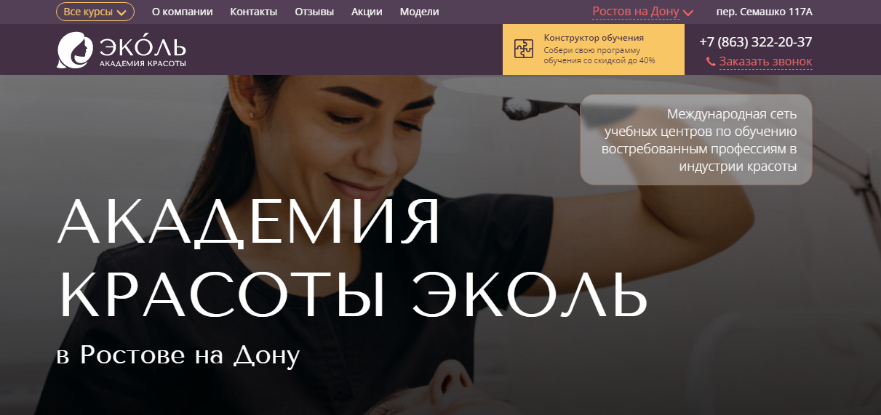

Рисунок 1 – Главная страница сайта академии красоты «Эколь»

Достоинства: имеется фотоматериал об интерьере, представлен полный объем информации об услугах и технологиях, сайт достаточно функционален.

Недостатки: темное оформление, мелкий шрифт главного меню, что может оттолкнуть потенциального клиента.

Следующий web-сайт конкурента: «Академия 21», расположенный по адресу: <https://akademy21.ru/> (Рисунок 2).



Рисунок 2 – Главная страница сайта «Академия 21»

Достоинства: на сайте удобная навигация, представлен полный объем информации об услугах, об академии, в полной мере предоставлен фотоматериал о сотрудниках и интерьере, указана вся необходимая контактная информация.

Недостатки: разная скорость загрузки страниц сайта.

Следующий web-сайт конкурента: Академия «Мастерская красоты», расположенный по адресу: <https://ms-kr.ru/> (Рисунок 3).



Рисунок3 – Главная страница сайта академии «Мастерская красоты»

Достоинства: представлен каталог с информацией об услугах, технологиях, преподавателях. Сайт достаточно функционален.

Недостатки: на главной странице для того чтобы увидеть телефон организации, нужно нажать на активную ссылку. На мой взгляд лучше было бы, если телефон организации видели бы сразу, чтобы не совершать лишних действий.

**1.2 Обоснование выбора технологий**

Web-сайт академии красоты «DIANA» создан на основе шаблона с применением компонентов и модулей.

Разработка моей информационной системы велась при помощи:

Figma — онлайн-редактор, в котором удобно проектировать интерфейсы, создавать макеты сайтов, мобильных приложений, презентации, иллюстрации, логотипы и анимацию. В основном инструментом пользуются дизайнеры, но продакт-менеджерам и разработчикам тоже полезно разбираться в программе. Так участникам проекта будет проще понимать друг друга и работать над продуктом.

- HTML5 – стандартный язык разметки документов в сети Интернет.

Большинство web-страниц создаются при помощи языка HTML5. Язык HTML интерпретируется браузерами и отображается в виде документа, в удобной для человека форме;

- CSS (каскадные таблицы стилей)– формальный язык описания внешнего вида документа, написанного с использованием языка разметки. Преимущественно используется как средство оформления внешнего вида web-страниц, написанных с помощью языка разметки HTML5;

- JavaScript — [мультипарадигменный](https://ru.wikipedia.org/wiki/%D0%9C%D1%83%D0%BB%D1%8C%D1%82%D0%B8%D0%BF%D0%B0%D1%80%D0%B0%D0%B4%D0%B8%D0%B3%D0%BC%D0%B5%D0%BD%D0%BD%D0%BE%D0%B5_%D0%BF%D1%80%D0%BE%D0%B3%D1%80%D0%B0%D0%BC%D0%BC%D0%B8%D1%80%D0%BE%D0%B2%D0%B0%D0%BD%D0%B8%D0%B5) [язык программирования](https://ru.wikipedia.org/wiki/%D0%AF%D0%B7%D1%8B%D0%BA_%D0%BF%D1%80%D0%BE%D0%B3%D1%80%D0%B0%D0%BC%D0%BC%D0%B8%D1%80%D0%BE%D0%B2%D0%B0%D0%BD%D0%B8%D1%8F). Поддерживает [объектно-ориентированный](https://ru.wikipedia.org/wiki/%D0%9E%D0%B1%D1%8A%D0%B5%D0%BA%D1%82%D0%BD%D0%BE-%D0%BE%D1%80%D0%B8%D0%B5%D0%BD%D1%82%D0%B8%D1%80%D0%BE%D0%B2%D0%B0%D0%BD%D0%BD%D0%BE%D0%B5_%D0%BF%D1%80%D0%BE%D0%B3%D1%80%D0%B0%D0%BC%D0%BC%D0%B8%D1%80%D0%BE%D0%B2%D0%B0%D0%BD%D0%B8%D0%B5), [императивный](https://ru.wikipedia.org/wiki/%D0%98%D0%BC%D0%BF%D0%B5%D1%80%D0%B0%D1%82%D0%B8%D0%B2%D0%BD%D0%BE%D0%B5_%D0%BF%D1%80%D0%BE%D0%B3%D1%80%D0%B0%D0%BC%D0%BC%D0%B8%D1%80%D0%BE%D0%B2%D0%B0%D0%BD%D0%B8%D0%B5) и [функциональный](https://ru.wikipedia.org/wiki/%D0%A4%D1%83%D0%BD%D0%BA%D1%86%D0%B8%D0%BE%D0%BD%D0%B0%D0%BB%D1%8C%D0%BD%D0%BE%D0%B5_%D0%BF%D1%80%D0%BE%D0%B3%D1%80%D0%B0%D0%BC%D0%BC%D0%B8%D1%80%D0%BE%D0%B2%D0%B0%D0%BD%D0%B8%D0%B5) стили. Является реализацией спецификации [ECMAScript](https://ru.wikipedia.org/wiki/ECMAScript" \o "ECMAScript) (стандарт ECMA-262).

JavaScript обычно используется как встраиваемый язык для программного доступа к объектам [приложений](https://ru.wikipedia.org/wiki/%D0%9A%D0%BE%D0%BC%D0%BF%D1%8C%D1%8E%D1%82%D0%B5%D1%80%D0%BD%D0%B0%D1%8F_%D0%BF%D1%80%D0%BE%D0%B3%D1%80%D0%B0%D0%BC%D0%BC%D0%B0). Наиболее широкое применение находит в [браузерах](https://ru.wikipedia.org/wiki/%D0%91%D1%80%D0%B0%D1%83%D0%B7%D0%B5%D1%80) как [язык сценариев](https://ru.wikipedia.org/wiki/%D0%A1%D1%86%D0%B5%D0%BD%D0%B0%D1%80%D0%BD%D1%8B%D0%B9_%D1%8F%D0%B7%D1%8B%D0%BA) для придания [интерактивности](https://ru.wikipedia.org/wiki/%D0%98%D0%BD%D1%82%D0%B5%D1%80%D0%B0%D0%BA%D1%82%D0%B8%D0%B2%D0%BD%D0%BE%D1%81%D1%82%D1%8C) [веб-страницам](https://ru.wikipedia.org/wiki/%D0%92%D0%B5%D0%B1-%D1%81%D1%82%D1%80%D0%B0%D0%BD%D0%B8%D1%86%D0%B0).

**1.3. Техническое задание**

**1. Общие сведения.**

**1.1. Название организации-заказчика.**

Академия красоты «DIANA».

**1.2.** **Название продукта разработки (проектирования).**

Разработка сайта для Академии красоты «DIANA».

**1.3.** **Назначение продукта.**

Функциональное и эксплуатационное назначение программы. Удержание уже имеющихся и привлечение новых клиентов, а также применение сайта как инструмента для более удобной коммуникации между клиентом и администратором.

Необходимо, чтобы пользователь в результате посещения сайта:

Увидел - специалистов, контакты, список услуг.

Почувствовал - доступность и удобство пользования.

Сделал - записался на процедуру.

**1.4.** **Плановые сроки начала и окончания работ.** Начало 1 сентября 2023

года, окончание 1 марта 2024 года.

**2. Характеристика области применения продукта.**

**2.1. Процессы и структуры, в которых предполагается использование продукта разработки.**

Дипломная работа должна быть выполнена в несколько этапов:

1. Постановка задачи.

2. Разработка технического задания.

3. Проектирование сайта.

4. Отладка программы.

5. Испытание программы.

6. Разработка программной документации.

7. Оформление пояснительной записки.

8. Защита дипломной работы.

**2.2. Характеристика персонала (количество, квалификация, степень**

**готовности)**

Целевая аудитория – мужчины и женщины 25-45 лет, со средним уровнем зарплаты, проживающие в районе местонахождения академии.

**3. Требования к продукту разработки.**

**3.1. Требования к продукту в целом.**

Программный продукт должен быть разработан на языке высокого уровня

программирования.

Программа должна обеспечивать:

- удобный интерфейс;

- лёгкость в использовании;

**3.2. Аппаратные требования.**

Для создания и использования программы необходимы следующие минимальные аппаратные требования:

- Процессор с частотой 1 ГГц

- Оперативная память – 512 Mb

- Жесткий диск - 20 Гб

- Видеокарта 512 Мб

**3.3. Указание системного программного обеспечения (операционные**

**системы, браузеры, программные платформы и т.п.).**

Для создания и использования программы необходимо следующее программное обеспечение:

• Windows XP/ Vista / Windows 7/ Windows 8/ Windows 10

• Браузеры: Internet Explorer 7.0 и выше, Firefox 3.6 и выше, Chrome

**3.4. Указание технологий, используемые для реализации.**

Для реализации проекта выбраны Figma, HTML5, CSS, JavaScript.

**4. Требования к пользовательскому интерфейсу.**

**4.1. Размещение информации на экране, дизайн экрана.**

Оформление сайта должно быть читаемое. Рекомендуемые подборки цветов следующие: серо-коричневая цветовая гамма с нотами розовых вставок.

**4.2. Стиль сайта**

В современном сером стиле с логотипом Академия красоты «DIANA».

**5. Структура разделов сайта**

**Главная страница**

- О компании

- Новости

- Архив новостей

- Услуги

- Обратная связь

- Контактные данные

**6. Описание страниц**

**На главной странице должно быть:**

- Меню.

- Приветствие.

- О компании.

- Новостная лента.

- Форма обратной связи.

- Контактные данные компании.

- Страница с описанием истории компании, ее основателях,

достижениях, наградах.

- Новости.

- В разделе должны выводиться все новости компании, за последние 3 месяца, в виде анонсов и полного описания.

**Формат ввода новости:**

- заголовок

- анонс

- маленькая картинка

- полный текст

- Внизу ссылка на архив новостей

**Архив новостей**

Аналогично разделу новости.

Выводятся новости старше 3х месяцев Предусмотреть календарь для навигации по месяцам и годам.

**Услуги**

Страница с описанием услуг компании, условиях работы.

**Обратная связь**

Страница с формой обратной связи:

- ФИО

- email

- телефон

- поле ввода текста

**Контактные данные**

На странице выводятся данные о контактах:

- телефон

- факс

- адрес офиса

- карта проезда (с возможностью распечатать)

- форма обратной связи

**7. Требования к документированию.**

Перечень сопроводительной документации:

Руководство по работе с системой для Администратора.

**8. Порядок сдачи-приемки продукта.**

Подготовленный дипломный проект представляется студентом школы куратору.

Решением школы может быть введена обязательная публичная защита дипломной работы.

**ГЛАВА 2. РАЗРАБОТКА САЙТА АКАДЕМИИ КРАСОТЫ «DIANA».**

**2.1 Технико-экономическая характеристика деятельности академии красоты**

**2.1.1 Характеристика академии красоты «DIANA»**

Академия красоты «DIANA»была создана в 2020 году и с момента образованияактивно включилась в борьбу за клиентов на рынке услуг красоты. На данныймомент у академии имеется сложившаяся клиентура, предприятие приноситруководству стабильный доход. Однако в планах руководителей академии дальнейшее развитие компании, освоение ряда новшеств в данной сфере, поиск новых клиентов, а так же расширение штаба работников за счет поиска новых квалифицированных специалистов.

Организационная структура академии показана на рисунке 4.

Директор

Бухгалтер

Администратор

Парикмахеры

Мастер ногтевого сервиса

Массажист

Рисунок 4 - Организационная структура

**2.1.2 Краткая характеристика деятельности администратора академии красоты «DIANA»**

Администратор назначается и освобождается от должности в установленном действующим трудовым законодательством порядке приказом директора и непосредственно ему подчиняется.

**Администратор руководствуется и должен знать:**

1. Структуру академии.

2. Федеральный закон «Об информации, информатизации и защите информации».

3. Нормативные правовые акты, положения, инструкции, другие руководящие материалы.

4. Требования к оформлению заявок.

5. Приемы и методы делового общения и ведения переговоров.

6. Основы делового этикета, навыки ведения деловых переговоров.

7. Действующие услуги и цены в прайс-листе.

8. Основные характеристики оказываемых услуг.

9. Правила и нормы охраны труда, техники безопасности, производственной санитарии и противопожарной защиты.

10. Правила пользования оргтехникой и ПК.

11. Правила внутреннего трудового распорядка.

**Должностные обязанности администратора:**

1. Осуществлять работу по продвижению услуг, соблюдая этические нормы.

2. Заключать договора, определяющие характер и объем работ, которые необходимо выполнить, их оплату по действующим тарифам или условиям договора.

3. Осуществлять привлечение новых клиентов.

4. Учитывать желания клиентов.

5. Консультировать клиента, принимать новые заявки.

6. Составлять график работ всех залов.

7. Осуществлять прием и распределение заявок (обращений) клиентов.

8. Следить за своевременностью выполнения услуг.

9. Заполнять необходимую документацию.

10. Производить контроль удовлетворенности клиентов качеством выполненной работы.

11. Контролировать своевременную оплату клиентами.

12. Осуществлять работу по популяризации бренда фирмы, направленную на формирование доброжелательного отношения потребителей и обеспечение престижа у клиента.

13. Составлять и сдавать отчеты по заявкам и клиентам.

14. Стремится к повышению профессионального и личного роста, обучению, самосовершенствованию.

15. Выполнять служебные поручения непосредственного руководителя.

16. Выполнять правила трудового распорядка, принятые в академии.

Администратору предоставлен логин и пароль от административной части сайта. Именно он контролирует поступившие заявки, обрабатывает их и связывается с клиентом.

**2.2 Анализ текущего состояния бизнес-процессов**

**2.2.1 Информационная модель и ее описание**

Информационная модель представляет собой схему движения входных, промежуточных и результативных потоков и функций предметной области. Кроме того, она объясняет, на основе каких входных документов и какой нормативно-справочной информации происходит выполнение функций по обработке данных и формирование конкретных выходных документов.

Деятельность академии красоты «DIANA»необходимо представить в видесовокупности бизнес-процессов. Для построения такой функциональноймодели используются следующие элементы:

- бизнес-функции или работы (представленные на диаграммах в виде прямоугольников);

- данные и объекты (изображаемые в виде стрелок), связывающие между собой работы:

- стрелки входа (входят в левую грань работы) – изображают данные или объекты, перерабатываемые процессом;

- стрелки управления (входят в верхнюю грань работы) – изображают правила и ограничения, согласно которым выполняется работа;

- стрелки выхода (выходят из правой грани работы) – изображают данные или объекты, появляющиеся в результате выполнения работы;

- стрелки механизма (входят в нижнюю грань работы) – изображают ресурсы, необходимые для выполнения работы.

Концептуальная модель данных – это единое определение данных в рамках одного предприятия, без ориентированного на конкретного пользователя и не зависящая от СУБД.

Концептуальная модель наиболее полно соответствует потребностям проектирования баз знаний и построена на ряде основных принципов. Есть две большие области понятий, обе они построены по принципу иерархического дерева. Первая область – это дерево типов данных, вторая – дерево данных. Дерево типов описывает структуру данных дерева данных, поэтому без дерева типов нет никакой логической целостности дерева данных.

Модель представлена на рисунке 5.

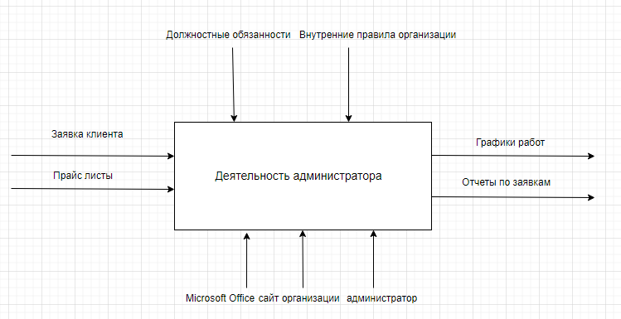

Рисунок 5 - IDEF0 диаграмма модели бизнес-процессов в

академии красоты «DIANA»

**Дерево функций и сценарий диалога**

Дерево функций – функциональное отражение реализации целей автоматизированной системы. DFD диаграмма автоматизированной системы приема

заявок академии красоты «DIANA» представлена на рисунке 6.

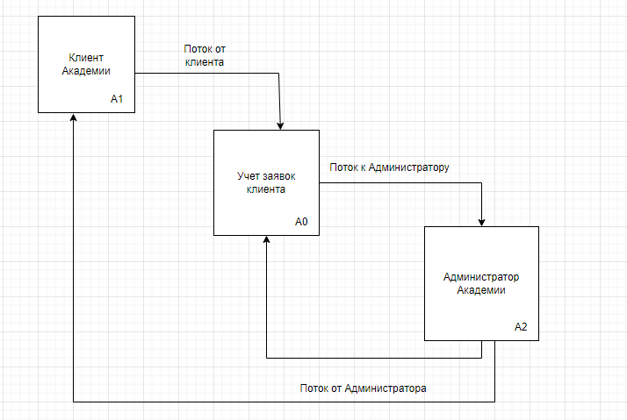

Рисунок 6 - DFD диаграмма

DFD диаграмма информационного потока, позволяет выявить оптимальную последовательность решения задач и обмена информационными потоками. Сами объекты рассматриваются в виде внешних сущностей и хранилищ данных.

Построение диаграмм информационных потоков существующей информационной структуры позволяет выявить избыточность информационных потоков, недостатки объектов и другие проблемы информационного взаимодействия в организации.

**2.2.2 SWOT-анализ**

SWOT – это аббревиатура слов Strengts (силы), Weaknesses (слабости), Opportunities (благоприятные возможности) и Тhreats (угрозы).

SWOT-анализ позволяет оценить ситуацию и понять, сможет ли фирма развиваться в выбранном ей направлении и каким образом это лучше сделать.

Стратегический анализ, который является необходимым этапом при определении эффективной стратегии компании, в полном объеме доступен только очень крупным предприятиям. Для небольших компаний, а также ряда крупных предприятий в условиях динамично изменяющегося рынка SWOT- анализ является необходимым и доступным инструментом стратегического управления компании.

Для стратегической перспективы компании особенно значимы сильные стороны, так как они являются краеугольными камнями стратегии и на них должно строиться достижение конкурентных преимуществ. В то же время хорошая стратегия требует вмешательства в слабые стороны. Организационная стратегия должна быть хорошо приспособлена к тому, что можно сделать. Особое значение имеет идентификация отличительных преимуществ компании. Это важно для формирования стратегии, так как:

- уникальные возможности дают академии шанс использовать рыночные благоприятные обстоятельства;

- создают конкурентные преимущества на рынке;

- потенциально могут быть ключевыми пунктами стратегии.

Области применения SWOT-анализа:

- конкурентная разведка. SWOT- анализ широко применяется при сборе и изучении данных о конкурентах;

- анализ факторов конкурентного окружения. На данный момент SWOT-анализ является отдельным этапом структурирования и оценки информации при стратегическом планировании;

- планирование реализации стратегий.

Для получения максимального эффекта при использовании SWOT-анализа и избегания ошибок, необходимо руководствоваться следующими правилами. Необходимо точно определить, что относится к внутренним и внешним элементам SWOT. К внутренним элементам относятся сильные и слабые стороны компании (силы и слабости) они соответственно подвержены влиянию компании. К внешним, неподвластным компании элементам SWOT относятся возможности и угрозы, так как они связаны с характеристиками рынка.

Основным минусом деятельности Академии красоты «DIANA» в настоящий момент является отсутствие автоматизированных методов приема заявок.

Это снижает производительность труда, скорость работы с клиентами и оперативность получения необходимой услуги. Поэтому приоритетным направлением развития компании является автоматизация данного вида деятельности.

В таблице 1 представлен SWOT-анализ Академии красоты «DIANA» до внедрения программного обеспечения (Web-сайта).

Таблица 1 - SWOT-анализ текущего состояния академии.

|  |  |
| --- | --- |
| **Внутренние сильные стороны** | **Внутренние слабые стороны** |
| - большая база постоянных клиентов  - высокая квалификация сотрудников  - хорошее оснащение оборудованием | - отсутствие программного обеспечения, удовлетворяющего потребностям академии;  - использование устаревших методов  работы (ручная обработка бумажных  документов, дублирование потоков  информации, неполное и неэффективное использование технических средств);  - невозможность (в финансовом плане) заказать разработку программного обеспечения фирмам – профессиональным разработчикам. |
| **Возможности во внешней среде** | **Угрозы внешней среды** |
| - автоматизация отдельных задач;  - использование новейших программных и технических средств;  - увеличение скорости работы с  клиентами. | - увеличение доли рынка основных  конкурентов;  - уменьшение цен на услуги у  конкурентов;  - потеря клиентов;  - спад спроса из-за кризиса |

Внедрение нового метода приема заявок позволит устранить слабые стороны.

В таблице 2 представлен SWOT-анализ Академии красоты «DIANA» после внедрения программного обеспечения (Web-сайта).

Таблица 2 - SWOT-анализ состояния академии после внедрения системы

|  |  |
| --- | --- |
| **Внутренние сильные стороны** | **Внутренние слабые стороны** |
| - автоматизация основных функций,  выполняемых администратором;  - простой и удобный интерфейс;  - приемлемая цена программного  продукта, небольшой срок окупаемости. | - возможность несанкционированного  доступа к данным. |
| **Возможности во внешней среде** | **Угрозы внешней среды** |
| - увеличение скорости работы с  клиентами;  - внедрение новых перспективных  технологий;  - увеличение объема продаж;  - увеличение узнаваемости и привлекательности фирмы для клиентов. | - более быстрое внедрение информационных технологий конкурентами, что позволит им получить преимущество. |

**2.3 Мероприятия и рекомендации по совершенствованию**

**информационной системы**

Проведенный анализ текущего состояния системы академии показал, что в настоящее время используются устаревшие методы работы и стандартное программное обеспечение. Они не позволяют оперативно вносить изменения о клиентах, заявках, персонале, хранить различного рода информацию, быстро находить нужную информацию.

Проанализировав текущее состояние информационной системы организации, выделим основные недостатки, подлежащие устранению:

- неудобство работы с большими объемами данных;

- высокая трудоемкость обработки информации;

- самостоятельное ведение обработки входного файла;

- большие затраты по времени на обработку заявки.

На основе этого сформулируем рекомендации по совершенствованию информационной системы: разработать программное обеспечение, которое позволит хранить входящую информацию, вести учет и распределение заявок клиентов.

При проектировании системы должна быть учтена возможность надстройки необходимого функционала. Возможность дальнейшего развития системы и интеграции в нее новых блоков.

Требуется создать единую базу данных, в которой будет храниться вся необходимая информация, т.е. вся информация будет храниться в одном месте, а не будет рассредоточена по отдельным файлам, это обеспечит ее сохранность, непротиворечивость и простоту доступа к ней.

**2.4 Обоснование необходимости автоматизации деятельности**

**Академии красоты «DIANA»**

**2.4.1 Цель и назначение автоматизированного варианта решения задачи**

Цели создания программного продукта:

- повышение производительности труда;

- увеличение скорости работы с клиентами;

- совершенствование качества обслуживания клиентов;

- увеличение продаж услуг;

- поддержка эффективного накопления, управления и доступа к информации;

Разработанная система призвана решить следующий ряд задач:

- предоставление заказчикам обширного круга информации об академии и ее сотрудниках;

- привлечение новых клиентов.

Внедрение системы позволит:

- ускорить работу администратора с клиентом;

- повысить продуктивность работы администратора и всей фирмы в целом;

- своевременно обновлять и корректировать информацию.

**2.4.2 Общая характеристика организации решения задачи с**

**использованием электронной вычислительной машины**

При решении задач информация будет храниться в одном месте. Сбор и обработка данных будет происходить в режиме диалога, т.е. взаимодействия пользователя и ЭВМ.

Такая технология обеспечивает:

- непосредственное сопряжение человека и вычислительной системы посредством передачи и приема сообщений;

- быстрый доступ к информации быстрый поиск необходимой пользователю информации;

- быстрый доступ к информации;

Пользовательский интерфейс будет представлен через web-браузер. Входная информация вводится с помощью форм, выходная – на страницы сайта. Условно-постоянная информация хранится в базе данных.

**2.5 Обоснование проектных решений по видам обеспечения**

**2.5.1 Обоснование выбора технического обеспечения**

Важнейшим фактором, который необходимо учесть при разработке программы, является соответствие потребностей в ресурсах имеющемуся в академии техническому обеспечению. Программа должна корректно работать на совместимом с ним оборудовании.

Реализация проекта проводится в системе разработки сценариев (PHP), включающая интерпретатор языка, набор функций для доступа к базам данных и различным службам Интернет. Использование данного продукта предъявляет следующие требования к оборудованию и программному обеспечению:

- процессор Intel Pentium III 866 МГц и выше (рекомендуется Intel Pentium IV/ Celeron 1800 МГц);

- оперативная память 1024 Мбайт и выше;

- дисковое пространство не менее 100 Мб;

- видеокарта 256Мб;

- минимальное разрешение экрана 1024x768;

-32-разрядная операционная система Windows (NT/2000/XP/ Vista/Seven/10);

- поддержка технологии Flash;

- Интернет-обозреватель: Opera, Mozilla Firefox, Internet Explorer, Google Chrome;

- манипулятор «мышь»;

- клавиатура.

**2.6 Разработка сайта Академии красоты «DIANA»**

Web-сайт Академии красоты «DIANA» делится на две части: клиентскую и администраторскую (Рисунок 7). В клиентской части сайта расположенной по адресу http://(адрес сайта) представлена информация об академии, предоставляемых услугах, есть возможность подачи заявки, отправляемой администратору фирмы. В администраторской части - http://(адрес администраторской части) есть возможность добавления, редактирования текстов, располагающихся в клиентской части, видов и стоимости услуг, добавления пользователей, редактирования информации о сотрудниках академии.

Сайт

Клиентская

часть

Администраторская

часть

Рисунок 7 - Структура сайта

Работа с системой начинается с запуска Интернет обозревателя и перехода на хост web-сервера. После перехода по адресу http://(сайт академии) открывается главная страница сайта, которая изображена на рисунке 8.

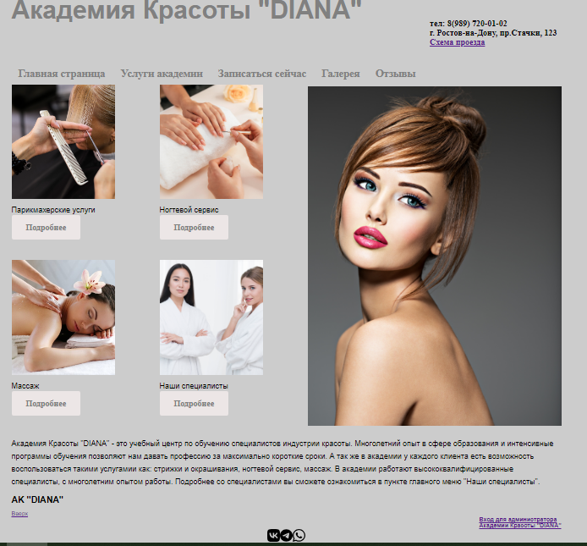

Рисунок 8 – Главная страница web-сайта

На главной странице отображаются ссылки и кнопки для навигации по

сайту для посетителей, справа контактная информация, физический адрес академии, номер телефона, схема проезда – данные ссылки не исчезают при переходе на другие страницы. Так же на главной странице располагается логотип Академии красоты «DIANA».

Слева в «шапке» находится меню сайта – ссылки для навигации по сайту. На рисунке 9 показано данное меню.

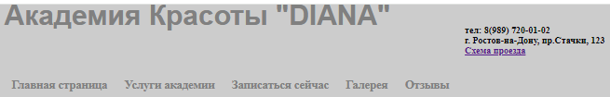

Рисунок 9 – Меню web-сайта Академии красоты «DIANA»

При переходе по любой из ссылок пользователь попадает на страницу с соответствующей названию информацией. При нажатии на пункт меню «Главная», расположенный в «шапке» сайта, пользователь возвращается на главную страницу сайта.

При нажатии на кнопку меню сайта «Услуги академии» пользователь попадает на страницу, в которой размещена информация об Академии красоты «DIANA» (Рисунок 10). (Страница в стадии доработки).

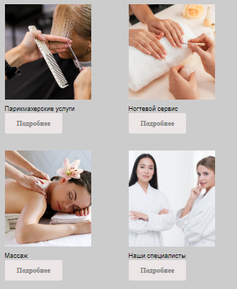

Рисунок 10 – Страница web-сайта «Услуги академии»

При нажатии на кнопку меню сайта «Схема проезда» пользователь попадает на страницу, в которой представлены адрес и карта проезда. Карта проезда использует сервис «Яндекс.Карты» (Рисунок 11). (В стадии доработки)



Рисунок 11 – Страница web-сайта «Схема проезда»

В выпадающем меню представлены виды услуг академии (Рисунок 12).(В стадии доработки)



Рисунок 12 – Выпадающее меню кнопки «Услуги академии»

Следующий пункт меню сайта – «Парикмахерские услуги». Пользователь видит краткое описание раздела и прейскурант цен на предоставляемые Академией красоты «DIANA» услуги, может ознакомиться с предлагаемыми парикмахерскими услугами, их ценами (Рисунок 13). (В стадии доработки)

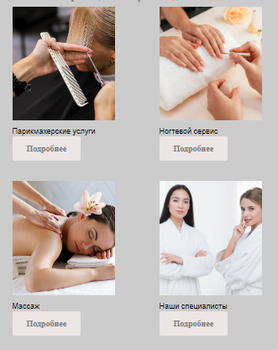

Рисунок 13 – Страница web-сайта «Парикмахерские услуги»

Созданы также разделы: Ногтевой сервис, Массаж. Эти разделы имеют схожий дизайн, отличаются только наполнением.

Следующий пункт меню сайта – «Записаться сейчас». После перехода на данную страницу пользователь видит форму для записи (Рисунок 14).

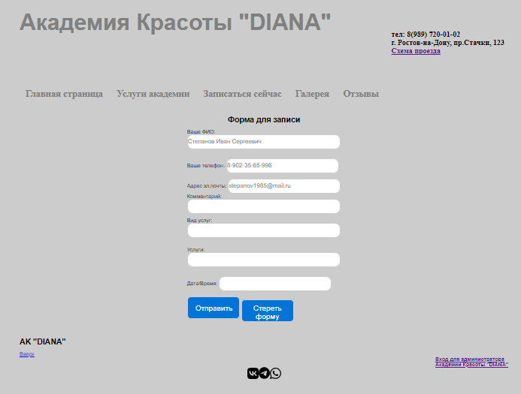

Рисунок 14 – Страница web-сайта «Галерея»

На главной странице web-сайта, перейдя по ссылке «Наши специалисты», клиенты могут познакомиться с работающими в Академии красоты «DIANA» специалистами (Рисунок 15). (В стадии доработки)

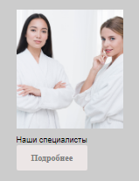

Рисунок 15 – Страница web-сайта «Наши специалисты»

Специалисты – это сотрудники, непосредственно работающие с клиентами, поэтому вполне естественно, что у клиентов академии возникает желание получить информацию о них. При нажатии на фотографию пользователь попадает на страницу, в которой чуть более подробно дана информация об интересующем специалисте, с его фотографией, именем и данными об образовании и навыках (Рисунок 16). (В стадии доработки).

Рисунок 16 – Страница web-сайта специалиста

Следующий пункт меню сайта – «Галерея». После перехода на данную страницу пользователь видит фотографии работ мастеров Академии красоты «DIANA», которые можно просмотреть с помощью слайдера, либо списком (рисунок 17).

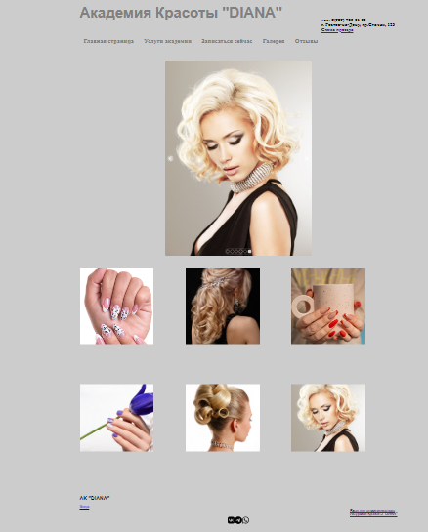

Рисунок 17 – Страница web-сайта «Галерея»

При нажатии кнопки меню «Отзывы» пользователь попадает на страницу, где ему предлагается оставить отзыв (заполнив форму) об Академии красоты «DIANA», о специалистах, о пройденной им услуге либо высказать свои пожелания или благодарность (Рисунок 18).

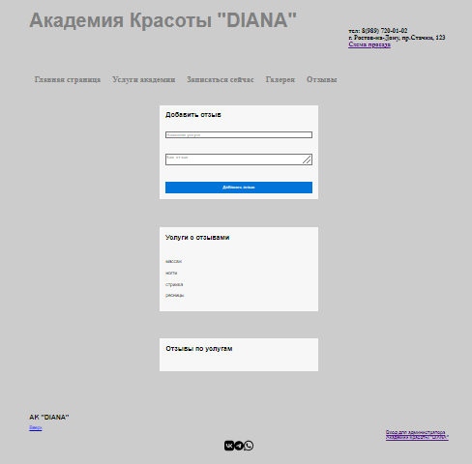

Рисунок 18 – Страница web-сайта «Отзывы»

При отправке отзыва пользователю необходимо заполнить поля формы и нажать кнопку «Отправить». Администратор по электронной почте получает уведомление о поступлении нового отзыва, в котором отображаются все заполненные клиентом данные, модерирует его и размещает на сайт. (В процессе доработки).

**2.7 Описание модуля управления (администраторской части)**

**web-сайта**

В «подвале» сайта расположена кнопка «Вход для администратора». Администратору предлагается ввести логин и пароль для входа в администраторскую часть (рисунок 19).

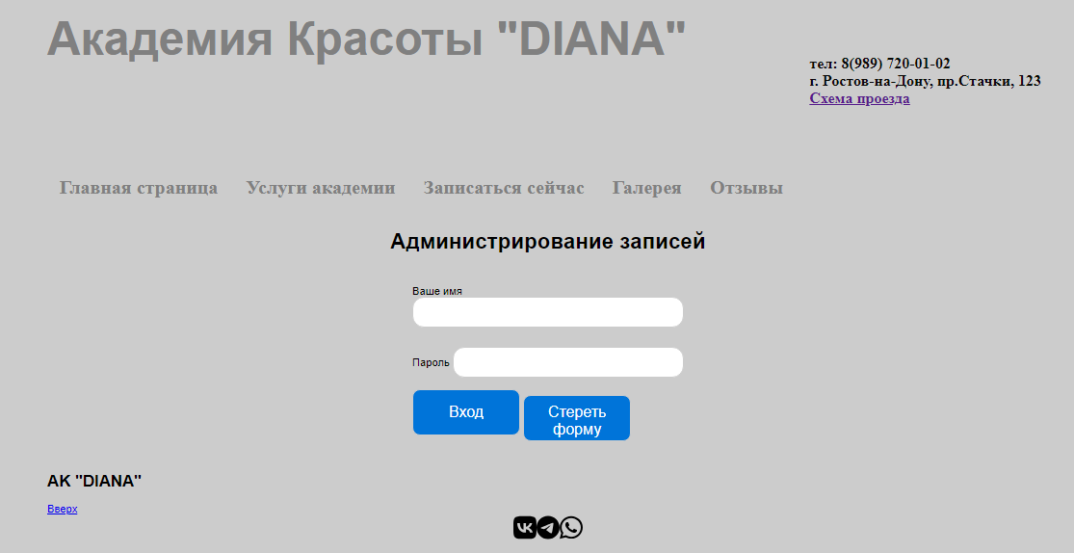

Рисунок 19 – Вход в администраторскую часть

Интерфейс администратора находится в стадии доработки. Планируется разделение интерфейса на 5 основных блоков управления: запись, вид услуги, услуга, время записи и выходные.

В блоке «Запись» администратор будет видеть все поступившие заявки: их дату и время, какая услуга выбрана, их статус. При появлении новой заявки администратор получит уведомление на свою электронную почту. Также она появляется в блоке «Запись» со статусом «Новая». Нажав на запись с поступившей заявкой, администратор увидит всю информацию о заявке: выбранные дату, время, услугу, контактную информацию о клиенте. Администратор связывается с клиентом по телефону, подтверждая запись и меняет статус заявки на «Согласовано с клиентом». После обновления статуса заявки клиенту приходит уведомление о дате и времени посещения академии на указанную электронную почту.

У администратора будет возможность делать фильтрацию по следующим параметрам: дата, либо период дат, вид услуг, статус заявки.

При нажатии кнопки «Отправить напоминание на электронную почту», клиенту выбранной заявки будет отправлено письмо на электронную почту, где дублируется дата, время и выбранная им услуга.

После отправки напоминания, клиент будет получать на электронную почту письмом.

В блоке «Вид услуги» у администратора будет возможность добавить новый вид услуг, выбрать конкретные дни для записи на этот вид услуг.

В блоке «Услуга» администратор увидит все услуги выбранного вида, сможет их редактировать, добавлять новые, опубликовывать либо нет на сайт. Также можно установить порядок отображения. Чтобы добавить новую услугу нужно нажать кнопку «Новый».

При нажатии кнопки «Новый» администратору будет предлагатся заполнить форму создания новой услуги: выбрать вид услуги, ввести название новой услуги, выбрать публикацию и нажать кнопку «Сохранить изменения».

После сохранения новая услуга появлявится в блоке «Услуга».

В блоке «Время записи» администратор может выбрать день и выставить время начала процедуры и завершения. Также администратор будет иметь право опубликовать запись или нет.

Чтобы добавить новое время процедуры нужно будет нажать на кнопку «Новый». Далее администратору будет предложено выбрать вид услуги, день недели, время начала и конца процедуры.

В блоке «Выходные» администратор может заблокировать день от записи на конкретные даты или время. Это будет полезно в ситуации если в этот день обслуживание невозможно (например, учет, внеплановый выходной\отгул или болезнь мастера).

Выбирая конкретную услугу администратору, будет предлагатся заполнить форму: указать дату, выбрать время: либо целый день, либо период времени.

После блокировки в календаре выбора даты у клиента этот день будет недоступным для записи.

Запись клиентами на одно и тоже время исключается автоматически: уже записанное время пропадает из списка выбора, а также блокируется для выбора дня в календаре.

Если клиент хочет записаться на несколько услуг сразу, то ему достаточно будет отправить заявку на одну услугу и в поле «Комментарии» написать, какие услуги он еще хотел бы пройти. Администратор свяжется с ним для согласования даты и времени.

# ЗАКЛЮЧЕНИЕ

В любой фирме, как большой, так и маленькой, возникает проблема такой организации управления данными, которая обеспечила бы наиболее эффективную работу. Исходя из реальной потребности Академии красоты «DIANA» в автоматизации приема поступающих заявок и продвижении услуг академии, средствами Figma, HTML5, CSS, JavaScript был разработан web-сайт, который позволяет:

- принимать, вводить, накапливать, хранить и редактировать информацию о поступивших от клиентов академии заявках;

- информировать клиентов о предоставляемых Академией красоты «DIANA» услугах;

- привлекать новых клиентов;

- продвигать бренд фирмы.

Результаты разработки представляют собой программно-технический комплекс индивидуального пользования, предназначенный для автоматизации работ по подготовке, преобразованию, редактированию графической, цифровой и текстовой информации и организации взаимодействия администратора Академии красоты «DIANA» с ЭВМ при решении поставленных перед ним задач, а так же информирования и привлечения новых клиентов фирмы. Основные операции по накоплению, хранению и переработке информации возлагаются на средства вычислительной техники. Администратор выполняет только определенную часть ручных операций, требующих творческого подхода, и принимает управленческие решения, используя выходную информацию.

Использование разработанного программного продукта будет упрощать процессы продвижения предоставляемых услуг, обработки, ведения и выдачи информации, что приводит к значительному снижению трудовых затрат, обеспечивает сокращение времени обработки информации, повышает достоверность выдаваемой информации, значительно уменьшается количество допускаемых ошибок.

Сайт работает в тестовом режиме и находится в стадии доработки и наполнения контентом.

**СПИСОК ИСПОЛЬЗОВАННЫХ ИСТОЧНИКОВ**

1. Супрун С.В., Вьюхин В.В. Разработка Web-приложений. В 2 ч. Ч. 2. Серверные технологии. Учеб. пособие для вузов. Серверные технологии. Екатеринбург.: Издательство РГППУ, 2009. 36 с.
2. Титоренко Г.А. Информационные технологии управления. Учебное пособие для ВУЗов. М.: ЮНИТИ-ДАНА, 2008. 439 с.
3. Трофимов В. В. (авторский коллектив под ред.) Информационные технологии. Учебник. Юрайт, 2011. 614 с.
4. HTMLBOOK https://htmlbook.ru/ - Для тех, кто делает сайты [Электронный ресурс]. – Режим Гигиенические требования к видео дисплейным терминалам, персональным электронно-вычислительным машинам и организации работы». СанПиН 2.2.2.542—96.
5. Инькова, Н. А. Создание Web-сайтов: Учебно-методическое пособие [Электронный ресурс] / Инькова Н.А., Зайцева Е.А., Кузьмина Н.В, Толстых С.Г.
6. Селин, Г. Интернет-пособие по созданию Web-сайта, его публикации и способах раскрутки [Электронный ресурс]/ Геннадий Селин.
7. Принципы качества веб-сайтов по культуре / ред. М.Т.Н. Тем
8. Гаевский А. Основы работы в Интернете. Самоучитель. – СПб.:БХВ-Петербург,2003.-464 с.
9. Леонтьев В. П. «Новейшая энциклопедия персонального компьютера 2002» - М.: ОЛМА-ПРЕСС, 2002.
10. Андреев В.И. Педагогика творческого саморазвития. Инновационный курс. - Казань: Изд-во КГУ, 1996.-566с.
11. Айзекс А. Dynamic HTML BHV-Санкт-Петербург 1998.
12. Ганчаров А. Самоучитель HTML. Питер 2000.
13. Дарнелл Р. HTML 4 Энциклопедия пользователя ДиаСофт 1999.
14. Денисов Internet Explorer 5 Справочник Питер 1999.
15. Хоумер А. Dynamic HTML Справочник Питер 1999.
16. Петюшкин А.В., HTML. Экспресс-курс. – СПб.: БХВ - Петербург, 2003
17. Кингсли-Хью Э., JavaScript: учебный курс. – СПб.: Питер, 2002
18. Дэвид Флэнаган, JavaScript. Создание веб страниц, Санкт-Петербург-Москва, 2008.
19. <https://learn.javascript.ru/>. Современный учебник JavaScript [Электронный ресурс].
20. Марейн Хабервеке. Варазительный JavaScript. 3-е издание. Санкт-Петербург-Москва, 2019г.

# 

# ПРИЛОЖЕНИЯ

Здесь будут представлены программные коды проекта: шести файлов **.html**, два файла **.js**, один файл **.css**

Файл **index.html** представляет главную страницу сайта Академии красоты «DIANA».

<!DOCTYPE html>

<html lang="ru">

<head>

    <meta charset="UTF-8">

    <meta name="viewport" content="width=device-width, initial-scale=1.0">

    <title>Академия Красоты "DIANA"</title>

    <link rel="stylesheet" href="style.css">

</head>

<boby>

    <header class="header">

        <div class="container flex_start">

                <h1 id="top">Академия Красоты "DIANA"</h1>

                 <div class="container flex_end header__right">

                        <h4>тел: 8(989) 720-01-02 <br>

                            г. Ростов-на-Дону, пр.Стачки, 123 <br>

                            <a href=" ">Схема проезда</a>

                        </h4>

                </div>

        </div>

    </header>

    <nav class="nav container flex_start">

        <h3>

          <a class="header__link" href="index.html">Главная страница</a>

          <a class="header__link" href="services.html">Услуги академии</a>

          <a class="header__link" href="record.html">Записаться сейчас</a>

          <a class="header__link" href="gallery.html">Галерея</a>

          <a class="header__link" href="reviews.html">Отзывы</a> <br>

        </h3>

    </nav>

    <div class="container">

        <div class="grid">

            <div>

                <img class="img__gallery" src="image/parikmaxer.jpg" alt="photo">

                <p class="text">Парикмахерские услуги</p> <br>

                <a href="#" class="main-btn">Подробнее</a>

            </div>

         <div>

            <img class="img__gallery" src="image/nogti.jpg" alt="photo">

            <p class="text">Ногтевой сервис</p> <br>

            <a href="#" class="main-btn">Подробнее</a>

         </div>

         <div class="grid__row">

            <img class="add__photo" src="image/Oblojka.jpg" alt="photo">

            </div>

         <div>

            <img class="img__gallery" src="image/massag.jpg" alt="photo">

            <p class="text">Массаж</p> <br>

            <a href="#" class="main-btn">Подробнее</a>

         </div>

            <div>

                <img class="img__gallery" src="image/mastera.jpg" alt="photo">

                <p class="text">Наши специалисты</p><br>

                <a href="#" class="main-btn">Подробнее</a>

            </div>

        </div>

    </div>

  <br>

 <div class="container flex_start">

<p class="text">

    Академия Красоты "DIANA" - это учебный центр по обучению специалистов индустрии красоты. Многолетний опыт в сфере образования и интенсивные программы обучения позволяют нам давать профессию за максимально короткие сроки. А так же в академии у каждого клиента есть возможность воспользоваться такими услугамии как: стрижки и окрашивания, ногтевой сервис, массаж. В академии работают высококвалифицированные специалисты, с многолетним опытом работы. Подробнее со специалистами вы сможете ознакомиться в пункте главного меню "Наши специалисты".

</p>

<br>

</div>

<div class="footer">

    <div class="footer flex_start">

        <h2>AK "DIANA"</h2> <br>

        <div class="footer flex_start">

        <a href="#top">Вверх</a>

        </div>

    </div>

    <div class="footer flex_end">

    <a href="admin.html"><h4>Вход для администратора <br>

        Академии Красоты "DIANA"</h4></a>

    </div>

    <selectoin class="logos footer flex_between">

    <div class="flex_logos footer">

        <a href="https://vk.com"><img width="30" src="image/vk.svg" alt="vk"></a>

        <a href="https://telegram.com"><img width="30" src="image/telegram.svg" alt="telegram"></a>

        <a href="https://whatsapp.com"><img width="30" src="image/whatsapp.svg" alt="whatsapp"></a>

    </div>

</selectoin>

</div>

</boby>

</html>

Файл **services.html** представляет услуги Академии красоты «DIANA».

<!DOCTYPE html>

<html lang="ru">

<head>

    <meta charset="UTF-8">

    <meta name="viewport" content="width=device-width, initial-scale=1.0">

    <title>Услуги Академии</title>

    <link rel="stylesheet" href="style.css">

</head>

<body>

    <header class="header">

        <div class="container flex_start">

                <h1 id="top">Академия Красоты "DIANA"</h1>

                 <div class="container flex_end header__right">

                        <h4>тел: 8(989) 720-01-02 <br>

                            г. Ростов-на-Дону, пр.Стачки, 123 <br>

                            <a href=" ">Схема проезда</a>

                            </h4>

                </div>

        </div>

    </header>

    <nav class="nav container flex_start">

        <h3>

          <a class="header__link" href="index.html">Главная страница</a>

          <a class="header__link" href="services.html">Услуги академии</a>

          <a class="header__link" href="record.html">Записаться сейчас</a>

          <a class="header__link" href="gallery.html">Галерея</a>

          <a class="header__link" href="reviews.html">Отзывы</a> <br>

        </h3>

    </nav>

<br><br><br>

<div class="footer">

    <div class="footer flex_start">

        <h2>AK "DIANA"</h2> <br>

        <div class="footer flex_start">

        <a href="#top">Вверх</a>

        </div>

    </div>

    <div class="footer flex_end">

    <a href="admin.html"><h4>Вход для администратора <br>

        Академии Красоты "DIANA"</h4></a>

    </div>

    <selectoin class="logos footer flex_between">

    <div class="flex_logos footer">

        <a href="https://vk.com"><img width="30" src="image/vk.svg" alt="vk"></a>

        <a href="https://telegram.com"><img width="30" src="image/telegram.svg" alt="telegram"></a>

        <a href="https://whatsapp.com"><img width="30" src="image/whatsapp.svg" alt="whatsapp"></a>

    </div>

</selectoin>

</div>

</body>

</html>

Файл **record.html** представляет запись клиентов Академии красоты «DIANA».

<!DOCTYPE html>

<html lang="ru">

<head>

    <meta charset="UTF-8">

    <meta name="viewport" content="width=device-width, initial-scale=1.0">

    <title>Запись</title>

    <link rel="stylesheet" href="style.css">

</head>

<body>

    <header class="header">

        <div class="container flex_start">

                <h1 id="top">Академия Красоты "DIANA"</h1>

                 <div class="container flex_end header__right">

                        <h4>тел: 8(989) 720-01-02 <br>

                            г. Ростов-на-Дону, пр.Стачки, 123 <br>

                            <a href=" ">Схема проезда</a>

                            </h4>

                </div>

        </div>

    </header>

    <nav class="nav container flex_start">

        <h3>

          <a class="header__link" href="index.html">Главная страница</a>

          <a class="header__link" href="services.html">Услуги академии</a>

          <a class="header__link" href="record.html">Записаться сейчас</a>

          <a class="header__link" href="gallery.html">Галерея</a>

          <a class="header__link" href="reviews.html">Отзывы</a> <br>

        </h3>

    </nav>

    <div class="container flex_center">

    <h2>Форма для записи</h2><br>

    <form action="record.html">

        Ваше ФИО: <input class="form_input" type="text" placeholder="Степанов Иван Сергеевич"> <br>

        Ваше телефон: <input class="form_input" type="number" placeholder="8-902-35-65-996"> <br><br>

        Адрес эл.почты: <input class="form_input" type="email" placeholder="stepanov1985@mail.ru"> <br>

        Комментарий: <input class="form_input" type="text">

        Вид услуг: <input class="form_input" type="text"> <br>

        Услуги: <input class="form_input" type="text"> <br>

        Дата/Время: <input class="form_input" type="datetime"> <br><br>

        <button class="form_button" type="submit">Отправить</button>

        <button class="form_button" type="reset">Стереть форму</button>

    </form>

    </div>

    <div class="footer">

        <div class="footer flex_start">

            <h2>AK "DIANA"</h2> <br>

            <div class="footer flex_start">

            <a href="#top">Вверх</a>

            </div>

        </div>

        <div class="footer flex_end">

        <a href="admin.html"><h4>Вход для администратора <br>

            Академии Красоты "DIANA"</h4></a>

        </div>

        <selectoin class="logos footer flex_between">

        <div class="flex_logos footer">

            <a href="https://vk.com"><img width="30" src="image/vk.svg" alt="vk"></a>

            <a href="https://telegram.com"><img width="30" src="image/telegram.svg" alt="telegram"></a>

            <a href="https://whatsapp.com"><img width="30" src="image/whatsapp.svg" alt="whatsapp"></a>

        </div>

    </selectoin>

    </div>

</body>

</html>

Файл **gallery.html** представляет галерею работ мастеров Академии красоты «DIANA».

<!DOCTYPE html>

<html lang="ru">

<head>

    <meta charset="UTF-8">

    <meta name="viewport" content="width=device-width, initial-scale=1.0">

    <title>Галерея</title>

    <script defer src="slider.js"></script>

    <link rel="stylesheet" href="style.css">

    </head>

<body>

    <header class="header">

        <div class="container flex_start">

                <h1 id="top">Академия Красоты "DIANA"</h1>

                 <div class="container flex_end header__right">

                        <h4>тел: 8(989) 720-01-02 <br>

                            г. Ростов-на-Дону, пр.Стачки, 123 <br>

                            <a href=" ">Схема проезда</a>

                            </h4>

                </div>

        </div>

        <nav class="nav container flex_start">

          <h3>

            <a class="header__link" href="index.html">Главная страница</a>

            <a class="header__link" href="services.html">Услуги академии</a>

            <a class="header__link" href="record.html">Записаться сейчас</a>

            <a class="header__link" href="gallery.html">Галерея</a>

            <a class="header__link" href="reviews.html">Отзывы</a> <br>

          </h3>

      </nav>

    </header>

      <div class="slider">

        <div class="prev"></div>

        <div class="next"></div>

        <div class="images">

            <img src="./image/1.jpg" alt="./image/1.jpg">

            <img src="./image/2.jpg" alt="./image/2.jpg">

            <img src="./image/3.jpg" alt="./image/3.jpg">

            <img src="./image/4.jpg" alt="./image/4.jpg">

            <img src="./image/5.jpg" alt="./image/5.jpg">

            <img src="./image/6.jpg" alt="./image/6.jpg">

        </div>

        <div class="pointers"></div>

    </div>

        <div class="container grid">

           <img class="img__gallery" src="image/1.jpg" alt="photo">

           <img class="img__gallery" src="image/2.jpg" alt="photo">

           <img class="img__gallery" src="image/3.jpg" alt="photo">

           <img class="img__gallery" src="image/4.jpg" alt="photo">

           <img class="img__gallery" src="image/5.jpg" alt="photo">

           <img class="img__gallery" src="image/6.jpg" alt="photo">

          </div>

    <div class="footer">

        <div class="footer flex_start">

            <h2>AK "DIANA"</h2> <br>

            <div class="footer flex_start">

            <a href="#top">Вверх</a>

            </div>

        </div>

        <div class="footer flex_end">

        <a href="admin.html"><h4>Вход для администратора <br>

            Академии Красоты "DIANA"</h4></a>

        </div>

        <selectoin class="logos footer flex_between">

        <div class="flex_logos footer">

            <a href="https://vk.com"><img width="30" src="image/vk.svg" alt="vk"></a>

            <a href="https://telegram.com"><img width="30" src="image/telegram.svg" alt="telegram"></a>

            <a href="https://whatsapp.com"><img width="30" src="image/whatsapp.svg" alt="whatsapp"></a>

        </div>

    </selectoin>

    </div>

</body>

</html>

Файл **slider.js** позволяет нажатием кнопок вправо и влево просмотреть работы мастеров Академии красоты «DIANA».

const timer = {

    start: null,

    change: null,

};

const sliderEl = document.querySelector('.slider');

const images = Array.from(sliderEl.querySelectorAll('.images img'));

const pointersEl = sliderEl.querySelector('.pointers');

const pointers = [];

// start

images.forEach((e) => e.classList.add('hide'));

images.forEach((e, idx) => {

    const el = document.createElement('div');

    el.classList.add('point');

    el.dataset.id = idx;

    pointers.push(el);

    pointersEl.appendChild(el);

});

setSlide(0);

start();

// handler

sliderEl.addEventListener('click', ({ target }) => {

    !target.matches('.prev') || click('prev');

    !target.matches('.next') || click('next');

    !target.matches('.point') || click('point', target.dataset.id);

});

// functions

function getCurrentIdx() {

    return images.findIndex((e) => !e.classList.contains('hide'));

}

function setSlide(idx) {

    const currenIdx = getCurrentIdx();

    let nextIdx = idx;

    if (nextIdx < 0) {

        nextIdx = images.length - 1;

    } else if (nextIdx >= images.length) {

        nextIdx = 0;

    }

    // hide

    if (currenIdx >= 0) {

        images[currenIdx].classList.add('hide');

        pointers[currenIdx].classList.remove('active');

    }

    // view

    images[nextIdx].classList.remove('hide');

    pointers[nextIdx].classList.add('active');

}

function click(type, idx = null) {

    switch (type) {

        case 'prev':

            setSlide(getCurrentIdx() - 1);

            break;

        case 'next':

            setSlide(getCurrentIdx() + 1);

            break;

        case 'point':

            setSlide(Number(idx));

            break;

    }

    start(5000);

}

function start(time = 100, period = 2000) {

    clearTimeout(timer.start);

    clearInterval(timer.change);

    timer.start = setTimeout(() => {

        timer.change = setInterval(() => {

            setSlide(getCurrentIdx() + 1);

        }, period);

    }, time);

}

Файл **reviews.html** представляет отзывы клиентов о работах мастеров Академии красоты «DIANA».

<!DOCTYPE html>

<html lang="ru">

<head>

    <meta charset="UTF-8">

    <meta name="viewport" content="width=device-width, initial-scale=1.0">

    <title>Отзывы</title>

    <script src="reviews.js" defer></script>

    <link rel="stylesheet" href="style.css">

</head>

<body>

    <header class="header">

        <div class="container flex_start">

                <h1 id="top">Академия Красоты "DIANA"</h1>

                 <div class="container flex_end header__right">

                        <h4>тел: 8(989) 720-01-02 <br>

                            г. Ростов-на-Дону, пр.Стачки, 123 <br>

                            <a href=" ">Схема проезда</a>

                            </h4>

                </div>

        </div>

    </header>

    <nav class="nav container flex_start">

        <h3>

          <a class="header__link" href="index.html">Главная страница</a>

          <a class="header__link" href="services.html">Услуги академии</a>

          <a class="header__link" href="record.html">Записаться сейчас</a>

          <a class="header__link" href="gallery.html">Галерея</a>

          <a class="header__link" href="reviews.html">Отзывы</a> <br>

        </h3>

    </nav>

       <div id="addReviewSection">

        <h2>Добавить отзыв</h2>

        <input type="text" id="productInput" placeholder="Название услуги">

        <textarea id="reviewInput" placeholder="Ваш отзыв"></textarea>

        <button class="button1" id="addReviewButton">Добавить отзыв</button>

    </div>

    <div id="productList">

        <h2>Услуги с отзывами</h2>

        <ul id="products"></ul>

    </div>

    <div id="reviews">

        <h2>Отзывы по услугам</h2>

        <div id="productReviews"></div>

    </div>

<br><br>

    <div class="footer">

        <div class="footer flex_start">

            <h2>AK "DIANA"</h2> <br>

            <div class="footer flex_start">

            <a href="#top">Вверх</a>

            </div>

        </div>

        <div class="footer flex_end">

        <a href="admin.html"><h4>Вход для администратора <br>

            Академии Красоты "DIANA"</h4></a>

        </div>

        <selectoin class="logos footer flex_between">

        <div class="flex_logos footer">

            <a href="https://vk.com"><img width="30" src="image/vk.svg" alt="vk"></a>

            <a href="https://telegram.com"><img width="30" src="image/telegram.svg" alt="telegram"></a>

            <a href="https://whatsapp.com"><img width="30" src="image/whatsapp.svg" alt="whatsapp"></a>

        </div>

    </selectoin>

    </div>

</body>

</html>

Файл **reviews.js** позволяет добавить услуги, отзывы о них и их удалить. А также списком просмотреть все добавленные отзывы об услугах.

document.addEventListener('DOMContentLoaded', () => {

    const productInput = document.getElementById('productInput');

    const reviewInput = document.getElementById('reviewInput');

    const addReviewButton = document.getElementById('addReviewButton');

    const productsList = document.getElementById('products');

    const productReviews = document.getElementById('productReviews');

    addReviewButton.addEventListener('click', () => {

        const productName = productInput.value.trim();

        const review = reviewInput.value.trim();

        if (productName && review) {

            addReviewToStorage(productName, review);

            productInput.value = '';

            reviewInput.value = '';

        } else {

            alert('Пожалуйста, введите название услуги и отзыв.');

        }

    });

    productsList.addEventListener('click', (event) => {

        if (event.target.tagName === 'LI') {

            const productName = event.target.textContent;

            showReviews(productName);

        }

    });

    productReviews.addEventListener('click', (event) => {

        if (event.target.classList.contains('delete-button')) {

            const reviewText = event.target.getAttribute('data-review');

            const productName = event.target.getAttribute('data-product');

            deleteReviewFromStorage(productName, reviewText);

            showReviews(productName);

        }

    });

    loadProducts();

});

function addReviewToStorage(product, review) {

    const products = JSON.parse(localStorage.getItem('products')) || {};

    if (!products[product]) {

        products[product] = [];

    }

    products[product].push(review);

    localStorage.setItem('products', JSON.stringify(products));

    loadProducts();

}

function deleteReviewFromStorage(product, review) {

    const products = JSON.parse(localStorage.getItem('products')) || {};

    if (products[product]) {

        products[product] = products[product].filter((r) => r !== review);

        localStorage.setItem('products', JSON.stringify(products));

    }

}

function loadProducts() {

    const products = JSON.parse(localStorage.getItem('products')) || {};

    const productsList = document.getElementById('products');

    productsList.innerHTML = '';

    for (const product in products) {

        const li = document.createElement('li');

        li.textContent = product;

        productsList.appendChild(li);

    }

}

function showReviews(product) {

    const products = JSON.parse(localStorage.getItem('products')) || {};

    const reviews = products[product] || [];

    const productReviews = document.getElementById('productReviews');

    productReviews.innerHTML = '';

    if (reviews.length === 0) {

        const noReviews = document.createElement('p');

        noReviews.textContent = 'Пока нет отзывов для этой услуги.';

        productReviews.appendChild(noReviews);

    } else {

        reviews.forEach((review, index) => {

            const reviewDiv = document.createElement('div');

            reviewDiv.textContent = review;

            const deleteButton = document.createElement('button');

            deleteButton.textContent = 'Удалить';

            deleteButton.classList.add('delete-button');

            deleteButton.setAttribute('data-product', product);

            deleteButton.setAttribute('data-review', review);

            reviewDiv.appendChild(deleteButton);

            productReviews.appendChild(reviewDiv);

        });

    }

}

Файл **admin.html** представляет вход администратора на рабочую страницу администратора Академии красоты «DIANA».

<!DOCTYPE html>

<html lang="ru">

<head>

    <meta charset="UTF-8">

    <meta name="viewport" content="width=device-width, initial-scale=1.0">

    <title>Администратор</title>

    <link rel="stylesheet" href="style.css">

</head>

<body>

    <header class="header">

        <div class="container flex_start">

                <h1 id="top">Академия Красоты "DIANA"</h1>

                 <div class="container flex_end header__right">

                        <h4>тел: 8(989) 720-01-02 <br>

                            г. Ростов-на-Дону, пр.Стачки, 123 <br>

                            <a href=" ">Схема проезда</a>

                        </h4>

                </div>

        </div>

    </header>

    <nav class="nav container flex_start">

        <h3>

          <a class="header__link" href="index.html">Главная страница</a>

          <a class="header__link" href="services.html">Услуги академии</a>

          <a class="header__link" href="record.html">Записаться сейчас</a>

          <a class="header__link" href="gallery.html">Галерея</a>

          <a class="header__link" href="reviews.html">Отзывы</a> <br>

        </h3>

    </nav>

    <h1>Администрирование записей</h1>

    <form action="admin.html">

        Ваше имя <input class="form_input" type="text"> <br>

        Пароль <input class="form_input" type="password"> <br> <br>

        <button class="form_button" type="submit">Вход</button>

        <button class="form_button" type="reset">Стереть форму</button>

        </form>

        <div class="footer">

            <div class="footer flex_start">

                <h2>AK "DIANA"</h2> <br>

                <div class="footer flex_start">

                <a href="#top">Вверх</a>

                </div>

            <selectoin class="logos footer flex_between">

            <div class="flex_logos footer">

                <a href="https://vk.com"><img width="30" src="image/vk.svg" alt="vk"></a>

                <a href="https://telegram.com"><img width="30" src="image/telegram.svg" alt="telegram"></a>

                <a href="https://whatsapp.com"><img width="30" src="image/whatsapp.svg" alt="whatsapp"></a>

            </div>

        </selectoin>

        </div>

    </body>

</html>

Файл **style.css** содержит стили для элементов веб-страниц сайта Академии красоты «DIANA».

* {

    margin: 0;

    padding: 0;

    box-sizing: border-box;

    outline: none;

}

body {

    font-family:sans-serif;

    background-color: #ccc;

    display: flex;

    flex-direction: column;

    justify-content: start;

    align-items: center;

    gap: 40px;

    margin: 0;

    padding: 20px;

    min-height: 100vh;

    font-size: 14px;

}

.header {

    padding-top: 70px;

    padding-bottom: 10px;

    margin-bottom: 20px;

    color: gray;

    font-size: 30px;

    line-height: 0px;

    font-weight: bold;

}

.header__link {

    padding: 16px 16px;

     color: var(--ffffff, gray);

     font-family: open sans;

     font-size: 25px;

     font-style: normal;

     font-weight: 600;

     line-height: normal;

     text-decoration: none;

     transition: color 0.3s;

}

.header__link:hover {

    color:blueviolet

}

.header__right {

    padding: 20px 10px;

     color: var(--ffffff, rgb(8, 7, 7));

     font-family: open sans;

     font-size: 20px;

     font-style: normal;

     font-weight: 300;

     line-height: normal;

}

a:hover {

    color: black;

    text-decoration: none;

}

.nav {

    display: flex;

    justify-content: center;

}

.main-btn {

    border-radius: 4px;

    background: var(--3-a-68-b-6, rgb(236, 230, 230));

    padding: 1rem 2rem;

    color: var(--ffffff, gray);

    font-family: Open Sans;

    font-size: 20px;

    font-style: normal;

    font-weight: 600;

    line-height: normal;

    text-decoration: none;

    border: 2px solid transparent;

}

.main-btn:hover {

    color:blueviolet;

    background-color: white;

    border: 2px solid gray;

}

.container {

    margin: 0 auto;

    width: 1300px;

}

.footer {

        margin: 0 auto;

        width: 1300px;

}

.flex_end {

    display: flex;

    flex-direction: column;

    align-items: flex-end;

}

.flex_start {

    display: flex;

    flex-direction: column;

    align-items: flex-start;

}

.flex_center {

    display: flex;

    flex-direction: column;

    align-items: center;

}

.flex {

    display: flex;

    flex-direction: row;

    align-items: center;

}

.flex_between {

    display: flex;

    justify-content: space-between;

}

.flex_logos {

    display: flex;

    flex-direction: row;

    align-items: center;

    justify-content: center;

    padding-bottom: 20px;

}

.text {

    font-style: normal;

    font-weight: 300;

    color:black;

    font-size: 18px;

    line-height: 30px;

}

.form_input {

    width: 300px;

    height: 40px;

    outline: none;

    border: 1px solid #ccc;

    border-radius: 15px;

    font-size: 16px;

    line-height: 40px;

    font-family:sans-serif;

 }

.form_button {

    font-size: 20px;

    width: 140px;

    height: 60px;

    border-radius: 10px;

    border: 2px solid #ccc;

}

.main-left, .main-right {

    width: 55%;

}

.main-right {

    display: flex;

    justify-content: end;

}

.main {

    margin-bottom: 50px;

}

.grid { display: grid;

    grid-template-columns: repeat(3,1fr);

}

.img__gallery {

    width: 70%;

    height: 70%;

    border-radius: 10px;

    padding-top: 10px;

    padding-bottom: 10px;

    object-fit: cover;

}

 .grid__row {

grid-row: span 2;

 }

 .about_photo {

    width: 700px;

    height: 1000px;

    border-radius: 20px;

    padding-top: 20px;

    padding-bottom: 20px;

}

.add__photo {

    width: 600px;

    height: 100%;

    border-radius: 10px;

    padding-top: 14px;

    padding-bottom: 14px;

}

.page-title {

    text-align: center;

  }

  .slider-container {

    position: relative;

    width: 600px;

    height: 600px;

    margin: 0 auto;

    overflow: hidden;

  }

  .slider {

    display: flex;

    transition: transform 0.5s ease-in-out;

  }

  .slider img {

    width: 100%;

    height: 100%;

    object-fit: cover;

  }

  .prev-button,

  .next-button {

    position: absolute;

    top: 50%;

    transform: translateY(-50%);

    width: 50px;

    height: 50px;

    background-color: transparent;

    border: none;

    font-size: 24px;

    color: white;

  }

  .prev-button {

    left: 10px;

  }

  .prev-button:hover {

    cursor: pointer;

  }

  .next-button {

    right: 10px;

  }

  .next-button:hover {

    cursor: pointer;

  }

  .dots {

    z-index: 10;

    display: flex;

    justify-content: center;

    align-items: center;

    margin-top: 20px;

  }

  .dots__li {

    list-style-type: none;

    width: 20px;

    height: 20px;

    cursor: pointer;

    transition: 1s;

  }

  .dots__li:hover {

    transform: scale(1.2);

  }

/* slider */

.slider {

    position: relative;

    flex-direction: column;

    border-radius: 5px;

    background: #eee;

    max-width: 600px;

    width: 100%;

    overflow: hidden;

    z-index: 1;

    .hide {

        display: none !important;

        position: absolute;

        opacity: 0;

        z-index: -1;

    }

    &,

    .images,

    .prev,

    .next,

    .pointers {

        display: flex;

        justify-content: center;

        align-items: center;

    }

    .prev,

    .next,

    .pointers {

        position: absolute;

        z-index: 10;

        &:is(.prev, .next) {

            box-shadow: #fff 0 0 3px 1px;

            border-radius: 50%;

            width: 20px;

            height: 20px;

            opacity: 0.8;

            overflow: hidden;

            cursor: pointer;

            &:before {

                position: absolute;

                background: linear-gradient(45deg, transparent 10%, #ffffff 80%);

                transform: rotate(225deg);

                margin-left: 15px;

                width: 20px;

                height: 20px;

                content: "";

            }

            &:is(.prev) {

                left: 10px;

            }

            &:is(.next) {

                right: 10px;

                transform: rotate(180deg);

            }

        }

        &:is(.pointers) {

            box-shadow: #fff 0 0 5px -1px;

            border-radius: 10px;

            gap: 8px;

            bottom: 10px;

            padding: 4px;

            opacity: 0.8;

            &>* {

                display: block;

                box-shadow: #fff 0 0 3px 1px;

                border-radius: 50%;

                width: 10px;

                height: 10px;

                overflow: hidden;

                cursor: pointer;

                &:is(.active) {

                    background: #fff;

                }

            }

        }

    }

    .images {

        width: inherit;

        img {

            transition: all .4s ease-in;

            width: inherit;

        }

    }

}

 #addReviewSection, #productList, #reviews {

    margin: 20px;

    padding: 20px;

    border: 1px solid #ccc;

    background-color: #f7f7f7;

    display: flex;

    flex-direction: column;

    gap: 40px;

    width: 500px;

}

 input[type="text"], textarea {

    display: block;

    width: 100%;

    margin-bottom: 10px;

 }

 button {

    background-color: #0074d9;

    color: #fff;

    border: none;

    padding: 10px 20px;

    cursor: pointer;

 }

 ul {

    list-style: none;

    padding: 0;

 }

 li {

    margin: 20px 0;

 }

 button.delete-button {

    background-color: #ff4136;

 }